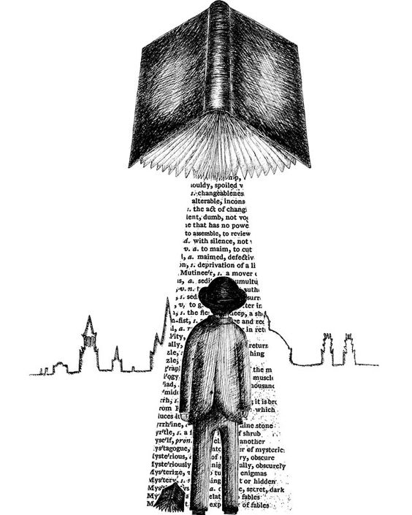
Kulturní deník
„Neexistuje věrnějšího přítele než knihy.“
Ernest Hemingway

„Knihy jsou pro lidi tím, čím jsou pro ptáky křídla.“
John Ruskin

- Kulturní deník je i obrazem kulturního života a souborem záznamů četby studenta.
- Knihy student vybírá z Kánonu titulů.
- Přečtené knihy zpracovává podle doporučeného postupu (viz. otázky k rozboru) do Kulturního deníku.
- Ukázku z knihy okopíruje či přepíše do deníku a poté s ní pracuje podle zadaných otázek.
- Přečtené knihy jsou nedílnou součástí ústní části maturitní zkoušky, jsou východiskem pro osobní kánon studenta, seznam 20 titulů k ústní MZ.
- Četba kvalitní literatury ovlivňuje představivost, vnímání, paměť a má vliv na citový život. Upevňuje vůli a morálku.

I. PRÓZA, DRAMA
1) Autor
- Základní údaje o autorovi (životopisná data, zajímavosti, ..)
- Názvy 3 dalších významných děl autora
- Literárně historický kontext (doba, umělecký směr, 3 současníci)

2) Dílo
- Datum prvního vydání
- Lit. druh a žánr (stručná charakteristika)
- Téma, hlavní myšlenka
- Kompozice
- Horizontální členění
- Časoprostor
- Vypravěč
- Umělecký směr (stručná charakteristika)
- Charakteristika postav (3)
- Stručný děj

3) Práce s textem
- Vyberte krátkou ukázku z knihy a odpovězte na otázky. (Opište nebo okopírujte ukázku a nalepte)
- Proč jste si vybral/a právě tento úryvek?
- Jaká je hlavní myšlenka výňatku?
- Charakterizujte jazykové prostředky literárního díla, konkrétní příklady hledejte v úryvku (spisovný jazyk, nespisovný jazyk, hovorový jazyk, archaismy, poetismy, neologismy…)
- Charakterizujte typ vypravěče, své tvrzení doložte na úryvku. Popište způsob vyprávění (ich/er forma).
- Zařaďte ukázku do kontextu díla? (Kdy a kde se odehrává).

4) Doplňující otázky
a) Líbila se vám kniha? Proč? V čem spočívá největší síla (účinek) knihy? Čím se odlišuje od jiných knih, které jste četl/a?
b) Která myšlenka z knihy vás zaujala? Opište zajímavý úsek (větu) z knihu a napište k němu vlastní komentář.
c) Komu byste knihu doporučil/a a proč?

II. POEZIE
1) Autor
- Základní údaje o autorovi (životopisná data, zajímavosti, ..)
- Názvy 3 dalších významných děl autora
- Literárně historický kontext (doba, umělecký směr, 3 současníci)

2) Dílo
- Datum prvního vydání
- Lit. druh a žánr (stručná charakteristika)
- Téma, hlavní myšlenka
- Struktura díla
- Umělecký směr

3) Práce s textem
- Vyberte krátkou ukázku z knihy a odpovězte na otázky. (Opište nebo okopírujte ukázku a nalepte)
- Proč jste si vybral/a právě tento úryvek?
- Jaká je hlavní myšlenka úryvku?
- Najděte 3 motivy nacházející se v ukázce.
- Popište formální podobu básně: rým, verš.
- Charakterizujte jazykové prostředky literárního díla, konkrétní příklady hledejte v úryvku (jazyk, archaismy, poetismy, neologismy …)
- Určete tropy (min. 5) a figury.
- Zařaďte ukázku do kontextu díla? (Kdy a kde se odehrává konkrétní výňatek)

4) Doplňující otázky
a) Líbila se vám kniha? Proč? V čem spočívá největší síla (účinek) knihy? Čím se odlišuje od jiných knih, které jste četl/a?
b) Která myšlenka z knihy vás zaujala? Opište zajímavý úsek (větu) z knihu a napište k němu vlastní komentář.
c) Komu byste knihu doporučil/a a proč?

